60 NĂM MỘT MÁI TRƯỜNG
Trải qua 60 năm xây dựng và trưởng thành, nhà trường đã tạo được nhiều hình ảnh đẹp trong tâm trí phụ huynh cùng các thế hệ học sinh và nhân dân trong toàn huyện.
Ra đời giữa năm tháng giặc Mĩ điên cuồng leo thang bắn phá miền Bắc, ở một vùng quê thuần nông, kinh tế còn nghèo nên bước đường đi lên của nhà trường còn gặp nhiều gian nan, vất vả, những năm đầu trường phải sơ tán tại chùa xã Nghĩa Thịnh, Nghĩa Đồng. Đời sống, việc đi lại, học tập của thầy và trò còn gặp nhiều khó khăn, nhưng được sự giúp đỡ của Đảng uỷ, UBND các xã Nghĩa Thịnh, Nghĩa Đồng, Nghĩa Trung, Nghĩa Hiệp che chở, đùm bọc, còn có sự tận tình của các bậc phụ huynh, những phòng học tranh tre vách đất ra đời nhanh chóng. Thời gian này vừa thể hiện sự hiếu học của học sinh, sự nhiệt tình của các thầy cô giáo đối với sự nghiệp trồng người, vừa là sự thách thức với chiến tranh huỷ diệt tàn khốc của giặc Mỹ. Trong khói lửa của chiến tranh, trải qua bao khó khăn gian khổ, thầy và trò vừa đảm bảo chất lượng dạy và học, vừa tích cực tham gia kháng chiến chống Mỹ cứu nước, thực hiện lời dạy của Bác Hồ kính yêu: “Dù khó khăn đến đâu cũng phải tiếp tục thi đua dạy tốt, học tốt”. Bên cạnh đó, có hàng trăm thầy cô và học sinh nhà trường tạm biệt mái trường, cùng tuổi trẻ cả nước lên đường chiến đấu, trong đó có nhiều anh hùng liệt sỹ đã nằm lại ở chiến trường. Các anh đã tô thắm thêm trang sử hào hùng của dân tộc và truyền thống nhà trường.
Cuộc kháng chiến chống Mỹ cứu nước kết thúc, đất nước sạch bóng quân thù, hoà trong niềm vui chung của dân tộc, thầy và trò trường THPTA Nghĩa Hưng bước vào giai đoạn mới. Đó là chặng đường phấn đấu trưởng thành trong sự nghiệp giáo dục. Từ đó đến nay dưới sự lãnh đạo của chi uỷ, chi bộ và Ban giám hiệu nhà trường, trường liên tục đạt danh hiệu “Trường tiên tiến và tiên tiến xuất sắc” và được tặng thưởng nhiều Bằng khen, Huân, Huy chương của Nhà nước trao tặng. Trường có nhiều học sinh giỏi đạt giải cao trong kỳ thi học sinh giỏi cấp tỉnh, nhiều học sinh đạt điểm cao thi luyện vào các trường Đại học và Cao đẳng, Trung học chuyên nghiệp.Hoà chung với niềm tự hào ấy không thể không kể đến sự đóng góp to lớn cả về vật chất, tinh thần, trí tuệ của các thế hệ thầy cô trong tổ “Công nghệ- Giáo dục thể chất – Quốc phòng an ninh”

Năm học 2021 – 2022: tổ Công nghệ- Giáo dục thể chất – Quốc phòng an ninh gồm có các thành viên
Stt | Họ và tên | Quê quán | Năm vào ngành | Trình độ | Công việc được giao | DHTĐ năm trước | Ghi chú
I/ Nhóm giáo viên bộ môn Công nghệ:
1 | Ngô Bạch Đằng | Nam Định | 1996 | Cử nhân | Dạy K12,11 | LĐTT
2 | Vũ Đức Chính | Nam Định | 2001 | Cử nhân | Dạy K12,11 | LĐTT
3 | Phạm Văn Huyện | Nam Định | 2005 | Cử nhân | Dạy K10 | LĐTT
4 | Nguyễn Phương Hoa | Hải Dương | 2006 | Cử nhân | Dạy K10 | LĐTT
II/ Nhóm giáo viên bộ môn Giáo dục thể chất :
1 | Đặng Hợp Thanh | Nam Định | 2007 | Cử nhân | Dạy K12 | LĐTT
2 | Dương Thành Vinh | Nam Định | 2000 | Cử nhân | Dạy K10,11 | LĐTT
3 | Đồng Xuân Lượng | Nam Định | 2009 | Cử nhân | Dạy K10,11 | LĐTT
4 | Vũ Duy Khải | Nam Định | 2014 | Cử nhân | Dạy K12,11 | LĐTT
5 | Lê Văn Huỳnh | Nam Định | 2012 | Cử nhân | Dạy K12,10 | CSTĐCS
6 | Vũ Hoàng Bảo Ngọc | Nam Định | 2014 | Cử nhân | Dạy K11, 12 | LĐTT
III/ Nhóm giáo viên bộ môn QPAN:
1 | Nguyễn Văn Nhân | Nam Định | 1976 | Cử nhân | Dạy K10,11,12 | LĐTT
2 | Trần Thị Hạnh | Nam Định | 2012 | Cử nhân | Dạy K10,11,12 | LĐTT

Các thầy cô trong tổ là những giáo viên còn trẻ đầy nhiệt huyết và rất đoàn kết, luôn yêu thương, giúp đỡ nhau hoàn thành tốt nhiệm vụ được giao. Các thầy cô trong nhóm GDTC không chỉ hoàn thành tốt giờ dạy (bất kể ngày mưa hay nắng), nâng cao thể chất học sinh mà còn có sự bứt phá trong công tác bồi dưỡng học sinh giỏi, đem về cho nhà trường xếp thứ hạng cao trong nhiều năm như

+ Năm học 2015 – 2016 được cờ giải ba toàn đoàn.
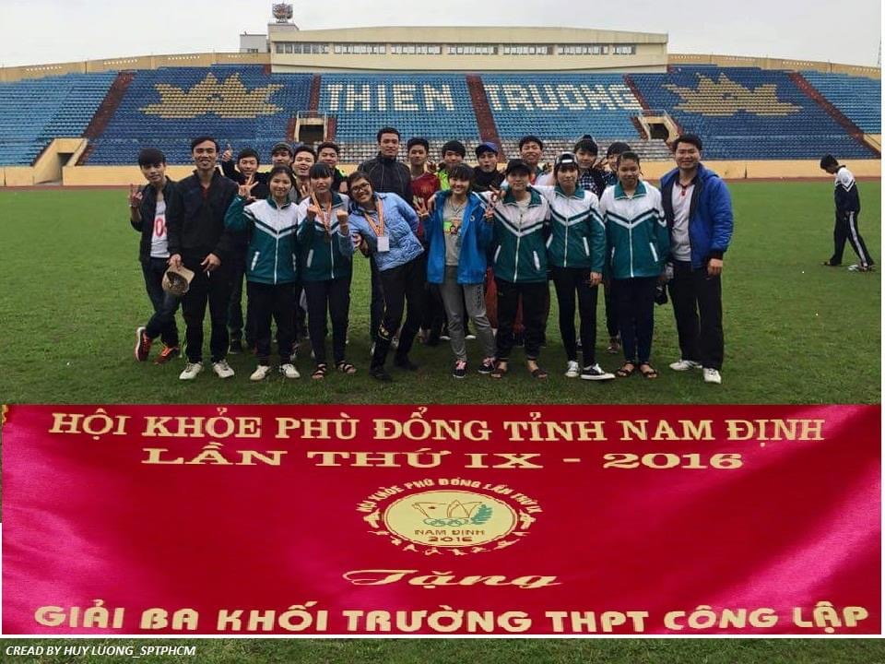

+ Năm học 2017 – 2018 được cờ giải ba toàn đoàn.

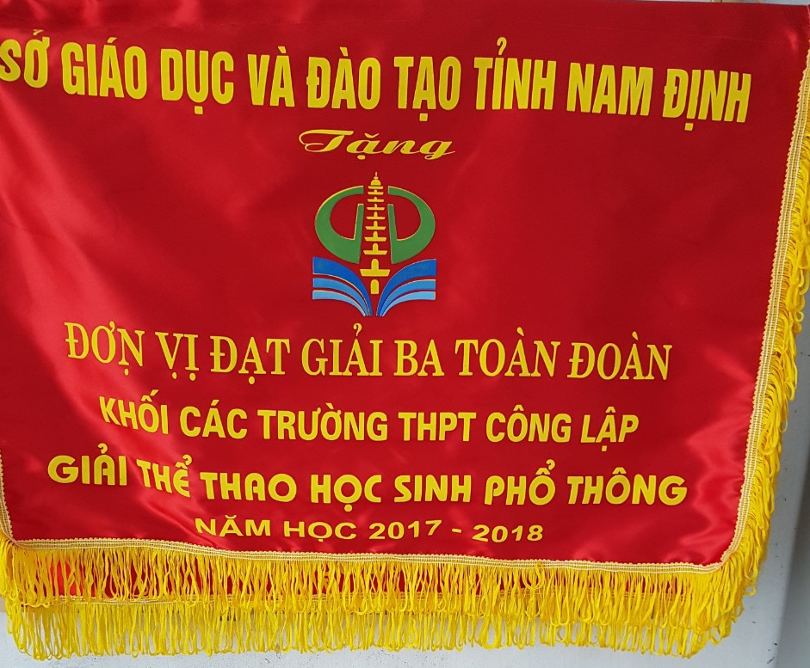

+ Năm học 2018 – 2019 được cờ giải nhì toàn đoàn
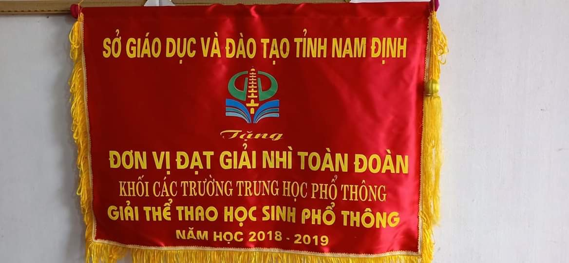
+ Năm học 2020 – 2021 được cờ giải nhì toàn đoàn.
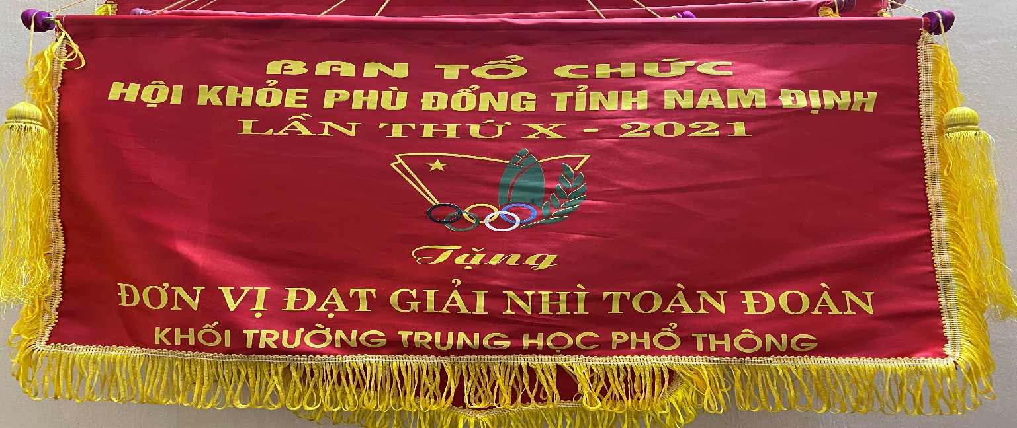
Về công tác quốc phòng trong nhà trường THPT A Nghĩa Hưng, nhóm chuyên môn QPAN đã kết hợp với Tổ chuyên môn Công Nghệ - Thể Dục – QP và nhà trường THPT A Nghĩa Hưng, cùng Ban chỉ huy Quân sự huyện Nghĩa Hưng tổ chức ra các buổi học thực hành quân sự đầu năm để các em có thể trang bị cho mình những kiến thức cơ bản về : đội hình đội ngũ, các tư thế vận động trên chiến trường, cấp cứu ban đầu các tai nạn thông thường, băng bó cứu thương,… Ngoài ra, trong các giờ lên lớp, đội ngũ giáo viên GDQP là Đ/c Nguyễn Văn Nhân và Đ/c Trần Thị Hạnh cùng với các đ/c giáo viên trong nhà trường giáo dục cho học sinh những kiến thức về truyền thống đánh giặc, giữ nước của dân tộc; lịch sử truyền thống của quân đội và công an; tổ chức Quân đội và Công an; bảo vệ chủ quyền biển đảo, và trách nhiệm của học sinh với nhiệm vụ bảo vệ Tổ quốc,…

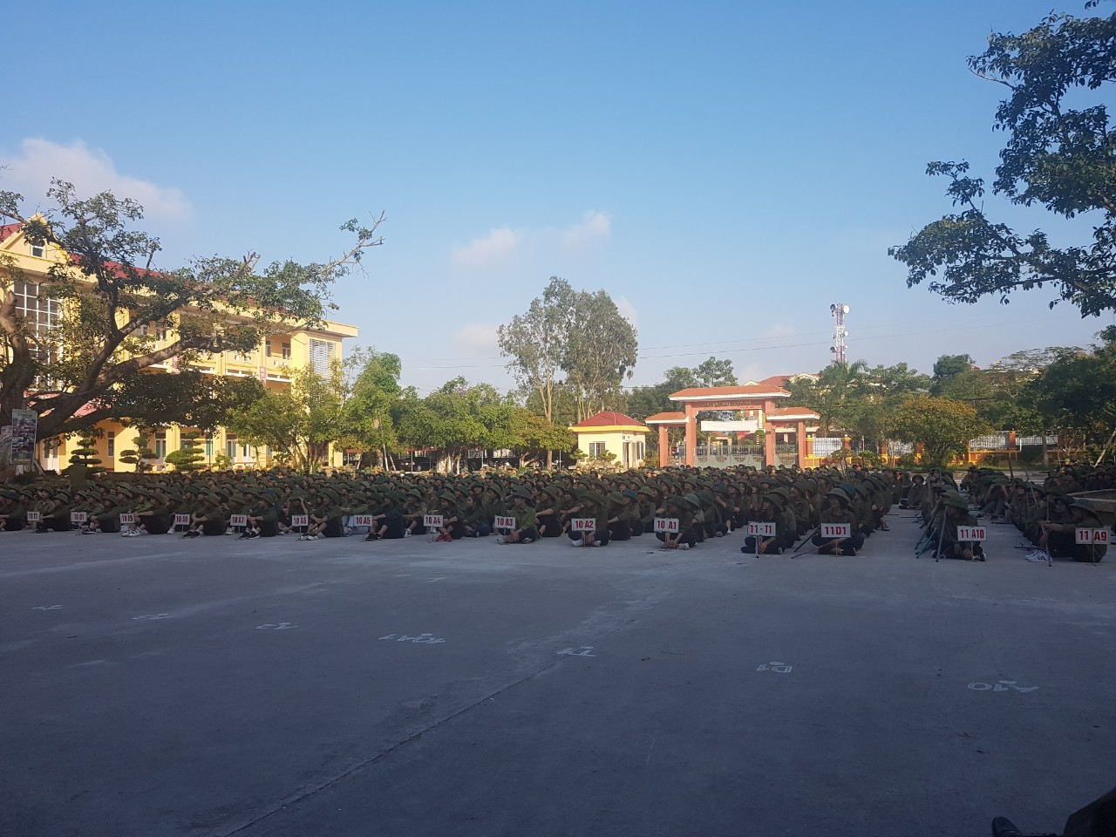
Học sinh trường THPT A Nghĩa Hưng tập trung học thực hành QPAN
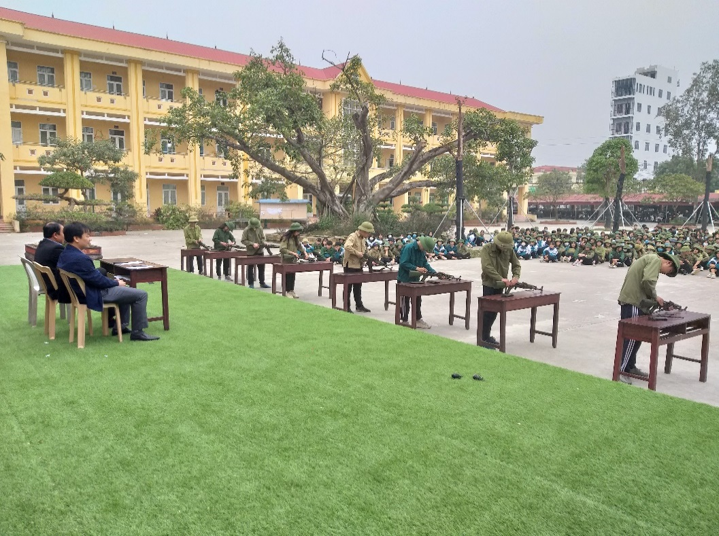
Học sinh thực hành tháo lắp súng tiểu liên AK tại Trường THPT A Nghĩa Hưng
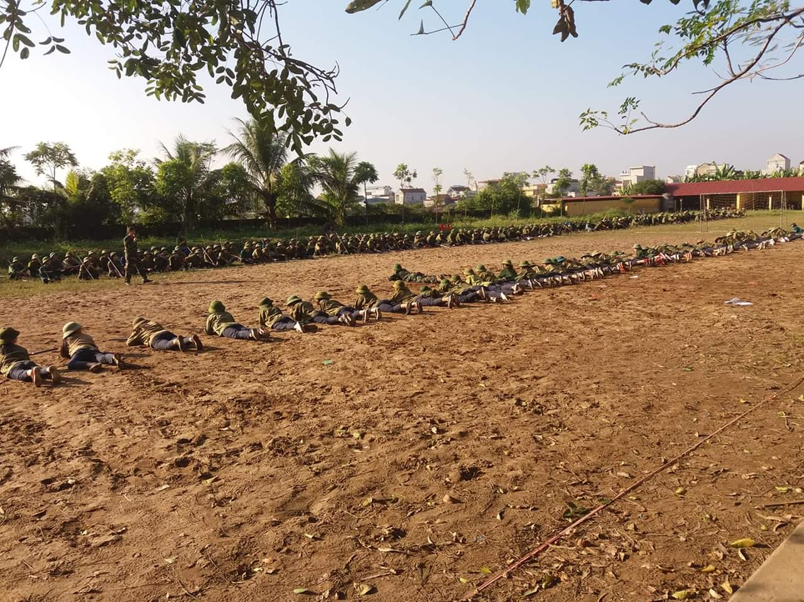
Học sinh thực hành các động tác vận động trên chiến trường
tại bãi tập của Trường THPT A Nghĩa Hưng
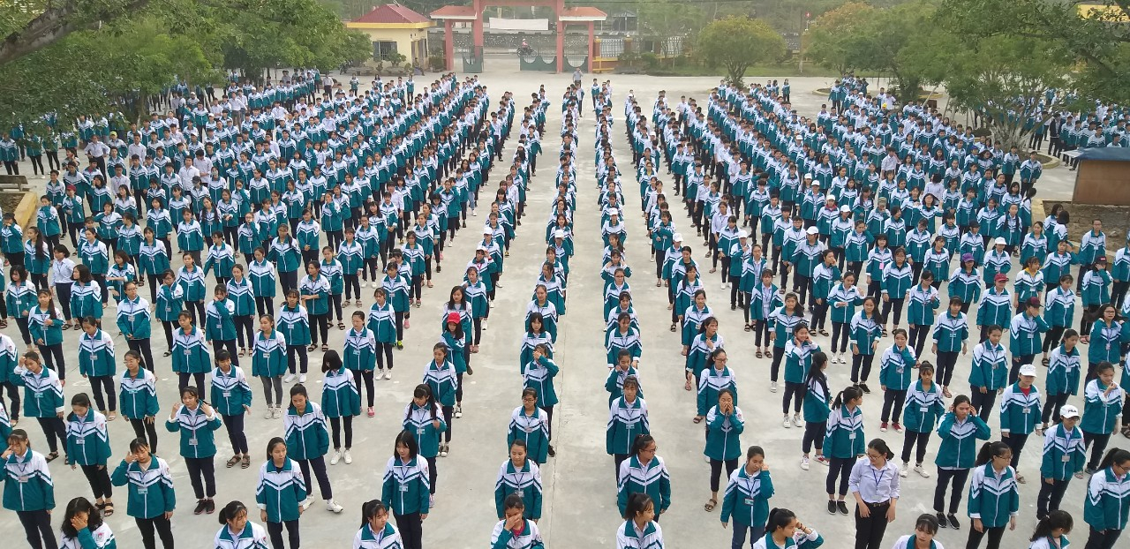
Học sinh toàn trường THPT A Nghĩa Hưng tập võ nhạc
Nhiều thầy cô đã để lại ấn tượng sâu đậm trong các khóa học sinh. Phát huy truyền thống 60 năm, tự hào với thành tích đã đạt được, Tổ Công nghệ- Giáo dục thể chất- Quốc phòng an ninh trường THPTA Nghĩa Hưng quyết tâm phấn đấu đạt nhiều thành tích rực rỡ hơn, góp phần làm dày thêm hơn thành tích của nhà trường, xứng đáng với niềm tin yêu của Đảng bộ và nhân dân huyện Nghĩa Hưng cũng như ngành giáo dục trong thời đại mới./.
Nghĩa Hưng, ngày 5 tháng 10 năm 2021
Tổ trưởng

Ngô Bạch Đằng

